中國文化大學高教深耕計畫成果紀錄表

主題 | 113學年度第1學期_創客中心活動-「金工-麻花戒教學工作坊」
活動時間 | 113年11月9日 (六) 10:00-14:00
活動地點 | 大慈館B1創客中心
與會人數 | 13
內容 | 中國文化大學研究發展處於2024年11月9日辦理金工-麻花戒教學工作坊，邀請洪寶國老師來帶領大家利用銅材及金工工具來製造麻花戒、金工造型戒等金工類商品設計創作教學。
執行成效 | 本次搭配校友返校節活動，在校內開授參與式學習課程，部分校友及同學共同參課的方式，讓校友知曉本校在辦學上的用心良苦。同學在與校友共學的過程中，也可以抽神協助校友們使用現場設備，讓校友們重溫當學生時光。同學也在製作過程中學習發揮更大的創造力去從事產品創意開發。
活動照片 | 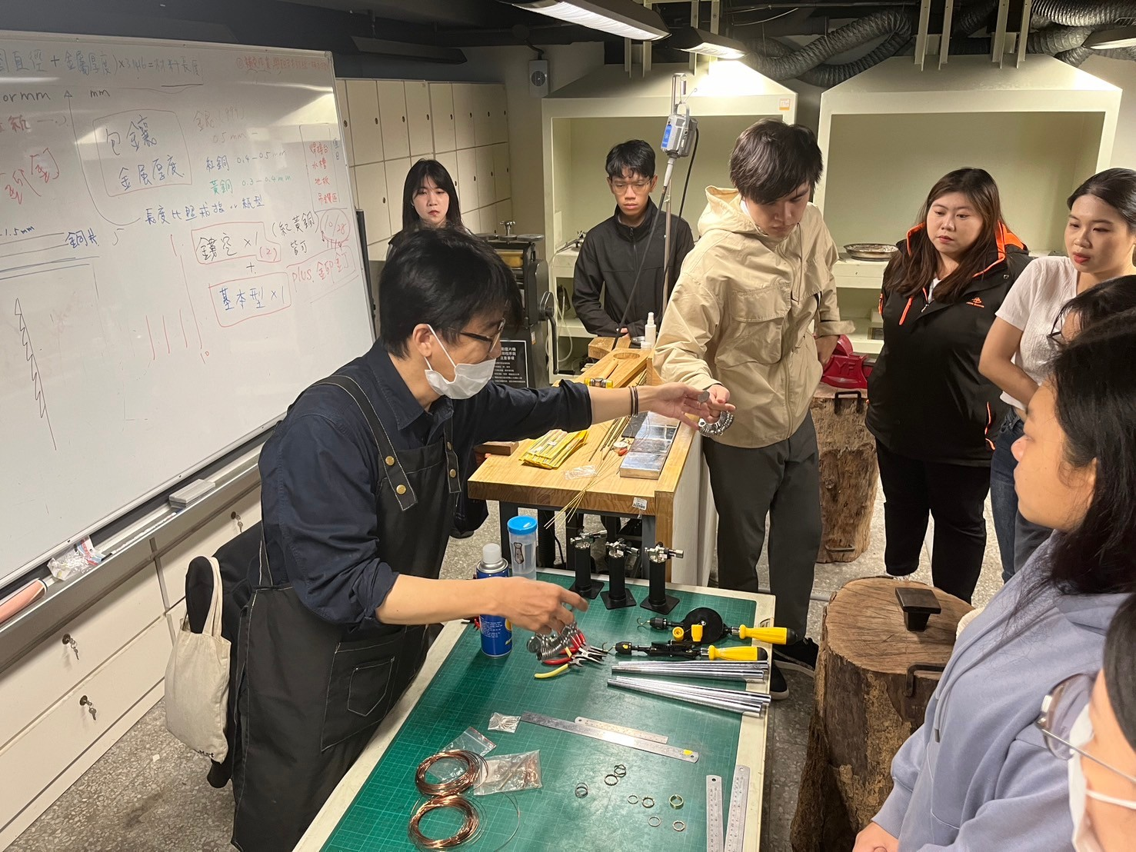  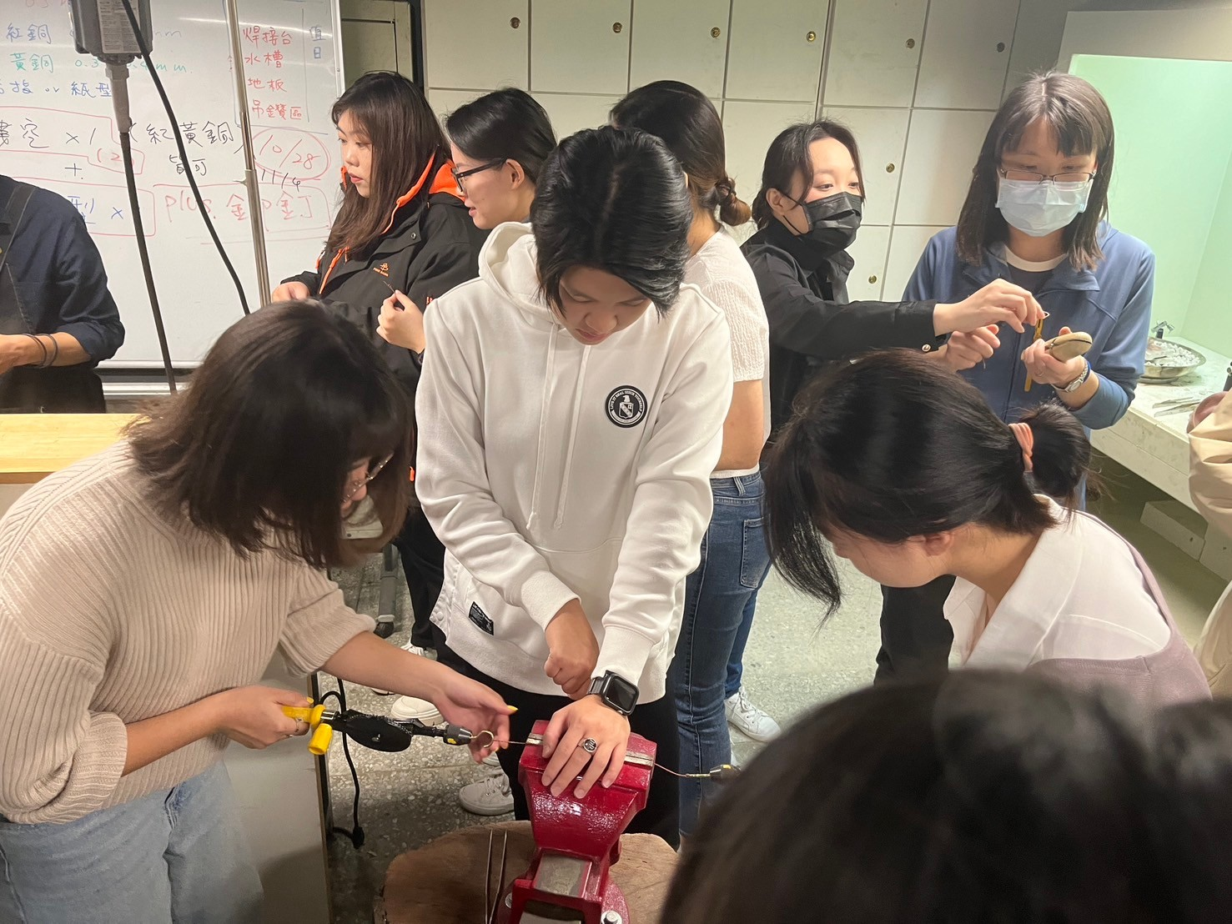  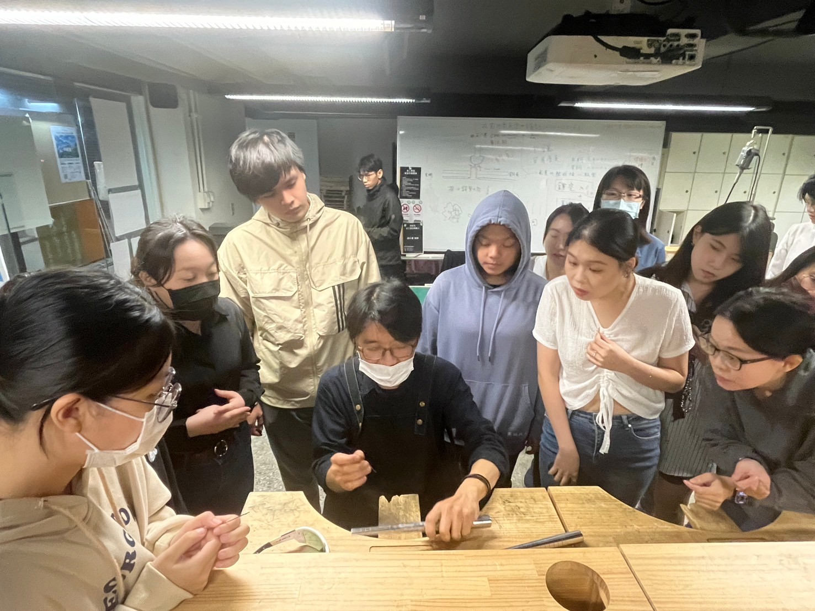  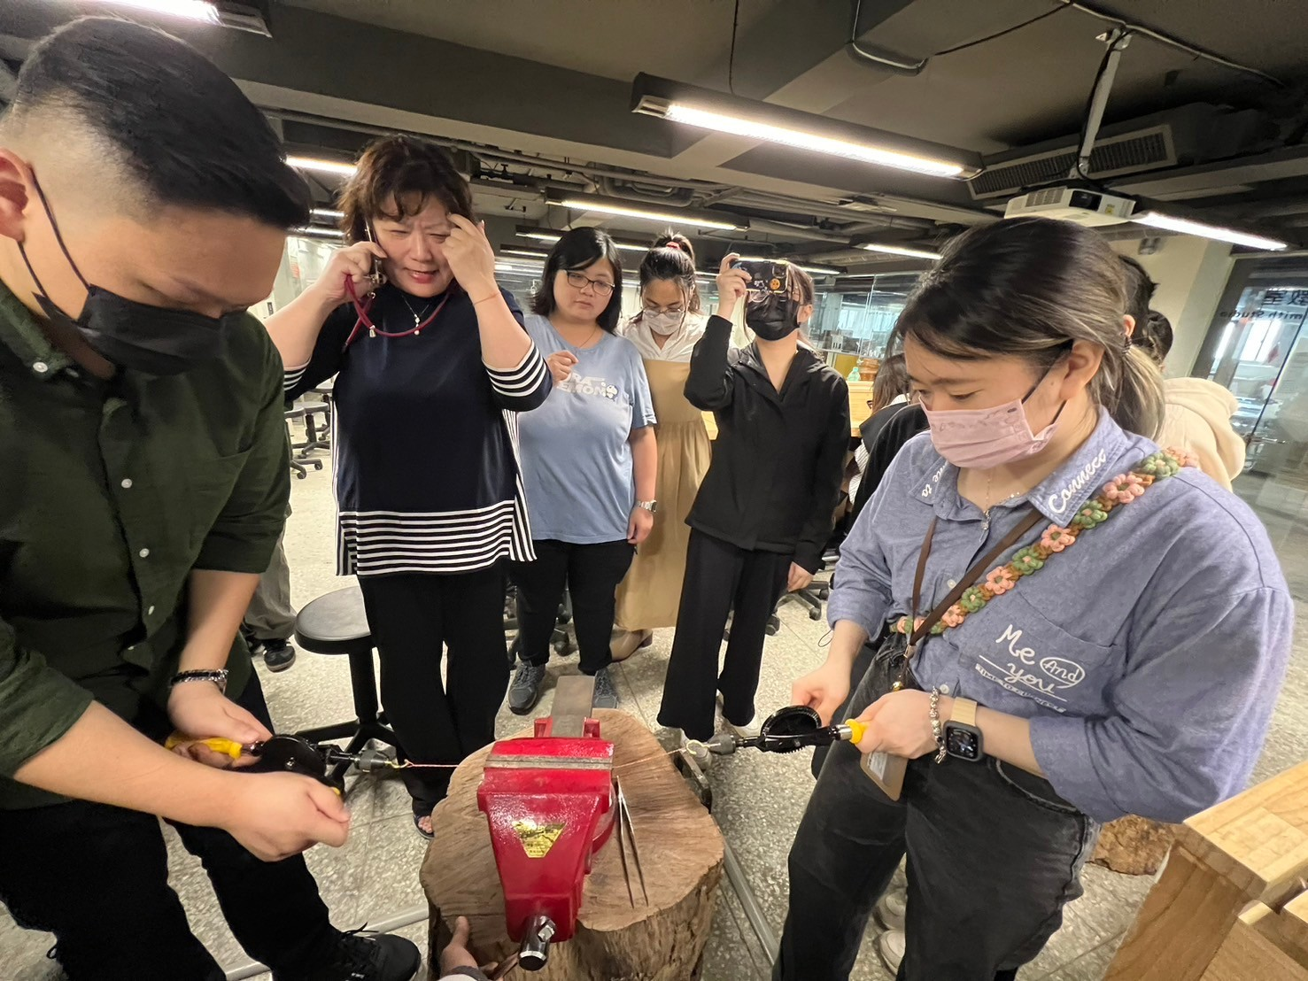  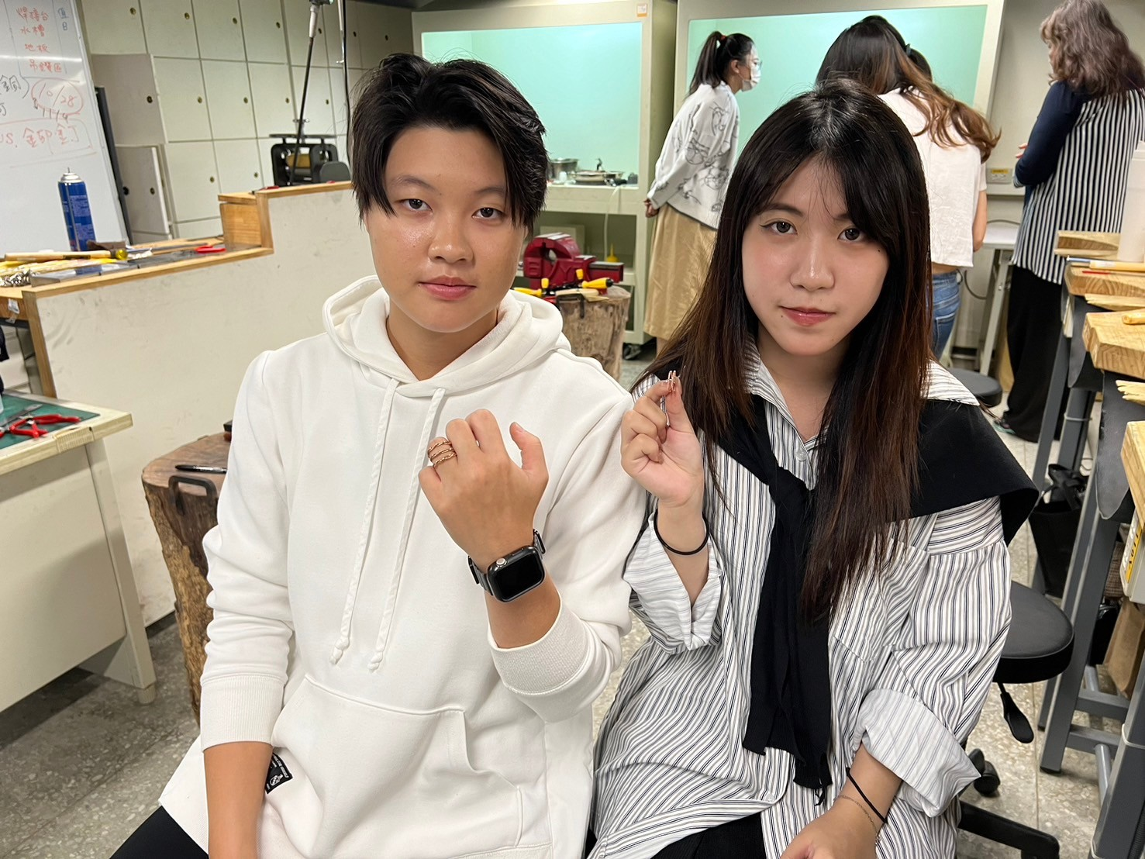  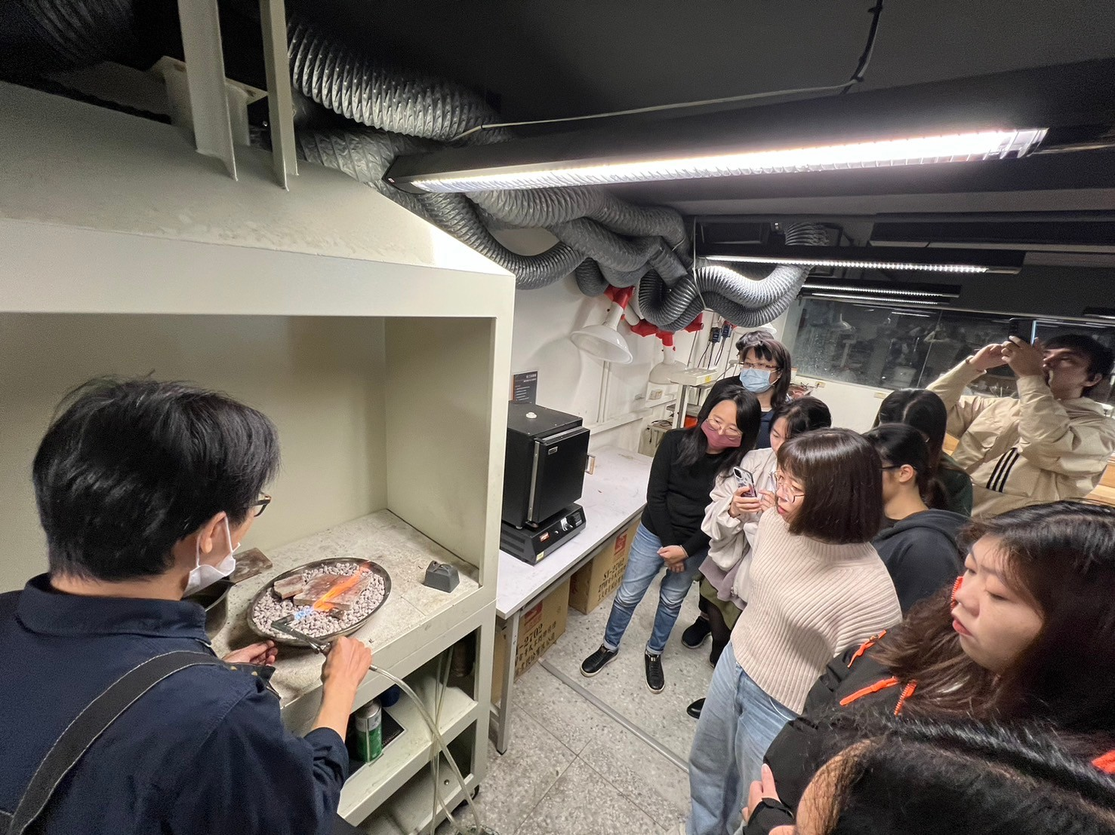
 | 教學情形

